
臺北縣97年辦理「愛的書庫」巡迴宣導研習計畫

一、背景說明
「閱讀」不只是學生的事，不只是學校的事，而是所有人一輩子的事。所以，推動閱讀應該以全體社會的力量和資源一起來做。「閱讀」不是消費時間，而是個人的存款，國家社會優質的資產。是提升社會與國人水準很重要的原動力。
「台灣閱讀文化基金會」透過「愛的書庫」，實際進行閱讀推廣工作。截至九十七年四月底，已經在十八個縣市，成立78座書庫，書籍累積高達二十五萬餘冊，借閱數量超過450萬人次。
美律實業股份有限公司乃國際知名電聲專業廠商，對於社會公益活動的贊助不遺餘力，董事長廖祿立先生更是「台灣閱讀文化基金會」創會董事長，透過企業的力量參與教育事務，更可喚起社會大眾對閱讀教育的重視與支持。
兒童若能從小培養對閱讀的興趣，及好學不倦的精神，將有助提昇未來競爭力。「愛的書庫」好書共讀，能達到班班都有讀書會的目標，同時能提昇「質」與「量」均優的校園閱讀風氣，讓我們的孩子在書香環境中學習成長。本會將辦理「愛的書庫巡迴宣導」研習，讓「愛的書庫」深入各鄉鎮校園及社區，更由作家及第一線教師分享實務經驗，以培養學生閱讀能力的提升、習慣的建立、視野的拓展、塑造優質的書香社會。
二、計劃目的
(一)由作家或各出版社編輯群現身說法作品產出過程，加強閱讀推動者之能力內涵，落
實閱讀推動成效。
(二)整合人力資源，豐富閱讀教學內涵，提高學生閱讀興趣。
(三)介紹愛的書庫相關資源，提供學校教師及故事志工團體使用。
三、辦理單位
(一)指導單位：教育部、美律實業股份有限公司、台灣閱讀文化基金會
(二)主辦單位：臺北縣政府教育局
(三)承辦單位：臺北縣板橋市莒光國小
(四)協辦單位：各縣市說故事協會、小兵出版社、米奇巴克、大穎文化、彩虹愛家故事協會、天衛文化、小天下、和英出版社、阿布拉教育文化、新苗出版社、東方出版社、…
四、參加對象及報名
（一）臺北縣國民中小學教師及說故事團體共90名，每校以2名為限，請至教師研習系統報名，額滿為止。
（二）臺北市國民中小學教師及說故事團體共40名、基隆市國民中小學教師及說故事團體共20名，每校以2名為限，請傳真報名，以傳真先後順序為錄取依據，額滿為止。錄取名單公告於莒光國小網頁。

五、課程日期及內容：

臺北場：5月9日 星期五：莒光國小（臺北縣板橋市莒光路163號）
時間 | 內容 | 主持人/講師
8：30 – 9：00 | 報到 | 莒光國小
9：00 – 10：20 | 繪本的解讀與應用 | 讀書會專業講師  陳麗香 老師
10：20 – 10：40 | 休息
10：40 – 12：00 | 法國圖畫書的魅力世界~談法國圖畫書的思考與美學創造力 | 米奇巴克 何香儒
12：00 – 13：00 | 午餐
13：00 – 14：20 | 「作家v.s.閱讀」現身說法 | 小天下專任講師
14：20 – 14：40 | 休息
14：40 – 16：00 | 「愛的書庫」如何支援閱讀和寫作 | 台灣閱讀文化基金會  陳一誠 執行長
16：00 - | 賦歸
六、辦理地點：
（一）臺北縣板橋市莒光國小春暉館（莒光國小地圖如附件）。校址：臺北縣板橋市莒光路163號。網址：http://www.jges.tpc.edu.tw。校園停車有限，請盡量共乘或搭乘大眾運輸系統，若學校停車已滿，請停至學校附近「莊敬立體停車場」（停車費自付，步行至學校約5分鐘。）
（二）聯絡人：莒光國小教務主任 王瓊珠。聯絡電話：2251-7272＃101。傳真：2253-9519。
七、預期效益
(一)結合質與量並重的閱讀資源，培養學生有書看、喜歡看、習慣看的閱讀風氣。
(二)藉由書籍資源的獲得，使閱讀與寫作得以結合，提升學生寫作力，強化表達能力的
深度與創意。
(三)擴大教師與志工團體參與閱讀教學，提高閱讀教學能力，符合時代需求與教學創新
之精神。
(四)縮短城鄉差距，提升文化不利地區之學子競爭力。
(五)建置閱讀教材資料庫的公共財模式，免費提供給閱讀推動者參考，協助各校規劃學
校閱讀本位課程教材，及成立班級讀書會。

附件一：

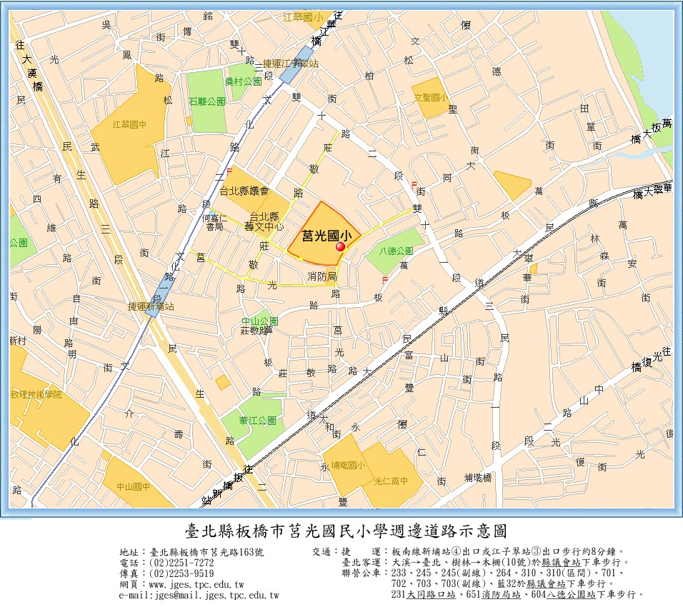
莒光國小地圖：

附件二：報名表

臺北市、基隆市研習報名表
縣市 | 姓名 | 學校 | 身份證字號 | 聯絡電話 | 午餐
□臺北市  □基隆市 |  |  |  |  | □葷  □素
□臺北市  □基隆市 |  |  |  |  | □葷  □素

承辦人： 教務主任： 校長：

請傳真至：莒光國小教務處 （02）2253-9519

